Раздел 6 |  | Игры с акцентом на казахские народные.
ФИО педагога |  | Мурадилов Нурсултан Серикович
Дата 29.12.2021
Класс: 8 |  | Количество присутствующих: отсутствующих:
Тема урока |  | Казахские национальные игры
Цели обучения, которые достигаются на данном уроке (ссылка на учебную программу) |  | 8.2.6.1 - демонстрировать и сравнивать правила соревновательной деятельности и правила судейства;
Цель урока |  | Учащиеся могут:  обсуждать и демонстрировать знания национальных казахских игр  .Большинство учащихся смогут:  Определять собственные возможности участия в физической деятельности  Некоторые учащиеся смогут:  технически правильно выполнять двигательные действия из базовых видов спорта, использовать их в игровой и соревновательной деятельности.
Критерии успеха |  | . Знает правила игры  Демонстрирует физические качества в играх
Ход урока
Этапы урока | Деятельность учителя |  | Деятельность обучающихся | Оценивание | Ресурсы
Начало | 1.Организационный момент.  Построение. Приветствие.  Сәлеметсіңдерме.  Учитель, задавая наводящие вопросы учащимся, знакомит их с темой урока, с целями обучения, ожидаемым результатом и целями урока.  Организующие команды и приемы:  - «На первый-второй рассчитайсь!», «В две шеренги становись!», «Направо!», «Налево!», «Кругом!», На месте шагом марш!», «Вперед марш!».  Передвижение  строевым и гимнастическим шагом двумя колоннами; перестроение из двух |  | Построение.  Приветствие.  Участвуют в определении задач урока. Осмысливают поставленную цель. | Формативное оценивание:  выделяет отличившихся учеников. | Большое свободное пространство.
середина | Изучение новой темы.  У каждого народа есть свои национальные игры, и Казахстан – не исключение.  Задание: «Назови игру». Я буду вам показывать картинки, а вы называете название игры.  И сегодня на уроке вы проявите творческие способности в создании собственных игр. Но перед началом, я расскажу вам, как будут оцениваться наши игры. Оценивание будет групповое. Учитывается выполнение двигательных действий, быстрота выполнения заданий, умение работать в команде.  2.Техника безопасности при проведении подвижных игр.  Учащийся должен:  -выполнять упражнения с разрешения учителя;  - внимательно слушать объяснение правил игры и запоминать их  - начинать игру по сигналу учителя.  Объясняет правила игр.  - игра «Теңге алу» - «Подними монету». Правила игры: В эту игру играют верхом на конях. Всадники должны на скаку поднять с земли платочек с монетой. Ваша задача: на бегу поднять крышку и, обогнув стойку, вернуться в свою команду  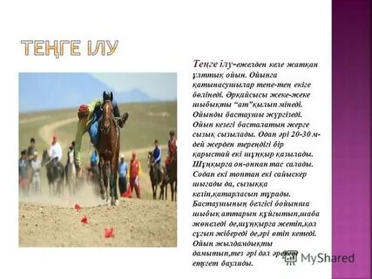  2.игра. «Бәйге» - Конные бега.  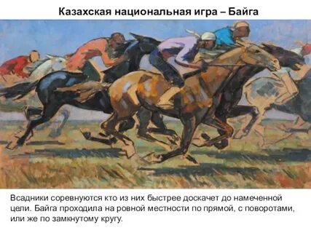  3. игра. «Арқан тартыс» - «Перетягивание каната». Правила игры: ученики, держась за концы каната, стараются перетянуть соперников на свою сторону.  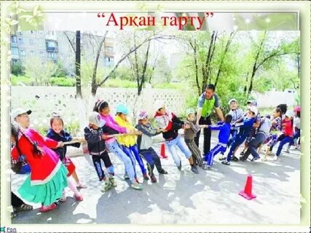  4.игра Применение казахской национальной игры «Қыз қуу».  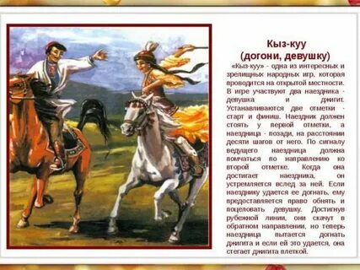  Деление на 2 команды. Участники распределяются в парах. Они имитируют движения всадников.  Один участник является девушкой, другой джигитом. Участники, сидя на «лошадях», выбегают по сигналу. Дистанция забега: 1 круг  В первой половине игры джигит преследует девушку (пробегает 1 круг), если он догнал, касается рукой плеча девушки. Во второй половине игры девушка преследует джигита. Если участникам не удается догнать своих героев, то команде присваивается очко. Подсчет очков в командах.  Дескрипторы:  - учащиеся соблюдают ТБ;  - учащиеся соблюдают правила;  - учащиеся догоняют впереди бегущего;  5.игра “Асыки”. В асыки (альчики) играют не только мальчики. Основная цель – выиграть побольше асыков. Асыки- это раскрашенные овечьи и надкопытные бабки. Суть: оба аула выстраиваются друг за другом. У каждого в руке по одному асыку. Впереди каждой команды выстроены в ряд 10 асыков, расстояние между ними 10см. Задача – сбить впереди стоящие асыки. Выигрывает тот аул, который сбил большее количество.  Опрос учащихся: какие качества развивает эта игра?  Наблюдение. Прослушивание ответов. Оценивание |  | Отвечают на вопросы  Ученики строятся в 2 колонки.  Перечисляют казахские национальные игры.  Повторяют основные правила.  Соблюдают правила игры.  Играют.  Работают в команде.  Учащийся по сигналу учителя  участвуют в игре.  .  Активно участвуют в игре.Работа в команде.  Играют в парах.  Переживают за успех игры.  Играют,стараются выбрать больше асыков. | Формативное оценивание.  Формативное оценивание: перечислить правила игры.  Похвала  Взаимооценивание  самооценивание  Формативное оценивание:  Взаимооценивание  самооценивание  Взаимооценивание по дескрипторам. | Картинки.  Казахские национальные игры.  http://igrushka.kz/vip83/kazigr1.php  ресурс (казахские и национальные игры)  Свисток, секундомер,  Инвентарь для игр, согласно требованиям  Аркан  свисток, секундомер, прыжковая яма, рулетка
Конец  рефлеция | Заключительный- рефлексия (5минут)  - Вопросы учащимся:  1.Какие игры мы изучили сегодня?  2.Какие качества они развивают?  3.Кому понравилось на уроке?  4.Что не понравилось на уроке?  5.Назовите самый интересный момент урока?  6.Назовите самый сложный момент урока? |  | Оценивают свою работу.  На стикерах записывают свое мнение по поводу урока.

